Zapopan, Jalisco siendo las 13:01 horas del día 12 de agosto de 2019, en las instalaciones de la sala de juntas de la Coordinación General de Administración e Innovación Gubernamental, ubicada en Unidad Administrativa Basílica, tercer piso, oficina 35, en esta ciudad; se celebra la Décima Sesión Extraordinaria del Comité de Adquisiciones, del Municipio de Zapopan, Jalisco; convocada por el Lic. Edmundo Antonio Amutio Villa, representante del Presidente del Comité de Adquisiciones, con fundamento en lo dispuesto en el artículo 20, artículo 25 fracción II, artículo 28 y artículo 29 del Reglamento de Compras, Enajenaciones y Contratación de Servicios del Municipio de Zapopan, Jalisco.

Punto número uno del orden del día, lista de asistencia. Se procede a nombrar lista de asistencia, de conformidad con el Artículo 20 y 26 fracción III del Reglamento de Compras, Enajenaciones y Contratación de Servicios del Municipio de Zapopan, Jalisco;

Estando presentes los integrantes con voz y voto:

Representante del Presidente del Comité de Adquisiciones.
Lic. Edmundo Antonio Amutio Villa.
Suplente.

Representante del Centro Empresarial de Jalisco S.P.
Confederación Patronal de la República Mexicana
LIC. Francisco Padilla Villarruel.
Titular.

Estando presentes los vocales permanentes con voz:
Encargado del Despacho de la Contraloría Ciudadana.
Lic. Juan Carlos Razo Martínez.
Suplente.

Tesorería Municipal
L.A.F. Talina Robles Villaseñor.
Suplente

Representante de la Fracción del Partido Revolucionario Institucional
L.C.P. Elisa G. Arevalo Perez
Suplente

Representante de la Fracción del Partido Acción Nacional
Ing. Jorge Urdapilleta Núñez.
Suplente

Presidente del Consejo Ciudadano de Control
L.C.P. Luis Romero Luna
Titular

Secretario Técnico y Ejecutivo.
Cristian Guillermo León Verduzco
Titular.

Punto número dos del orden del día, declaración de quórum. Se declara que existe quórum legal requerido para sesionar válidamente a las 13:02 horas, de conformidad con el Artículo 30, del Reglamento de Compras, Enajenaciones y Contratación de Servicios del Municipio de Zapopan, Jalisco.

Punto número tres del orden del día, declaración de quórum. Para desahogar esta Décima Sesión Extraordinaria del Comité de Adquisiciones Municipales, se propone el siguiente Orden del Día, de conformidad con el Reglamento de Compras, Enajenaciones y Contratación de Servicios del Municipio de Zapopan, Jalisco, Artículo 25 fracción IV, el cual solicito al Secretario de cuenta del mismo, por lo que se procede a dar inicio a esta sesión bajo el siguiente orden del día:
ORDEN DEL DIA:

- Registro de asistencia.
- Declaración de Quórum.
- Aprobación del orden del día.
- Agenda de Trabajo:
      - Presentación y de cuadros comparativos de bienes o servicios y en su caso aprobación de los mismos.

      - Adjudicaciones Directas de acuerdo a lo establecido en el Artículo 99, Fracción I y III del reglamento en cita.

      - Adjudicaciones Directas de acuerdo a lo establecido en el Artículo 99, Fracción IV del reglamento en cita.

El Lic. Edmundo Antonio Amutio Villa, representante suplente del Presidente del Comité de Adquisiciones, comenta está a su consideración el orden del día, por lo que en votación económica les pregunto si se aprueba, siendo la votación de la siguiente manera:

Aprobado por unanimidad de votos por parte de los integrantes del Comité presentes.

Punto cuarto del orden del día. Agenda de Trabajo.

A Presentación de cuadros de procesos de licitación de bienes o servicios y en su caso aprobación de los mismos, enviados previamente para su revisión y análisis de manera electrónica adjunto a la convocatoria.

Número de Cuadro: E01.10.2019
Licitación Pública Nacional con Participación del Comité: 201901445
Área Requirente: Dirección de Rastro Municipal adscrita a la Coordinación General de Servicios Municipales.
Objeto de licitación: Compra de plástico poliuretano y fibra sintética para cubrir pisos y muros del área de proceso de esta dirección.

Se pone a la vista el expediente de donde se desprende lo siguiente:

Proveedores que cotizan:

- Mafelym, S.A. de C.V.
- Recubrimientos Industriales y Geomembranas, S.A. de C.V

Los licitantes cuyas proposiciones fueron desechadas:

Ninguna propuesta fue Desechada.

Los licitantes cuyas proposiciones resultaron solventes son, los que se muestran en el siguiente cuadro:

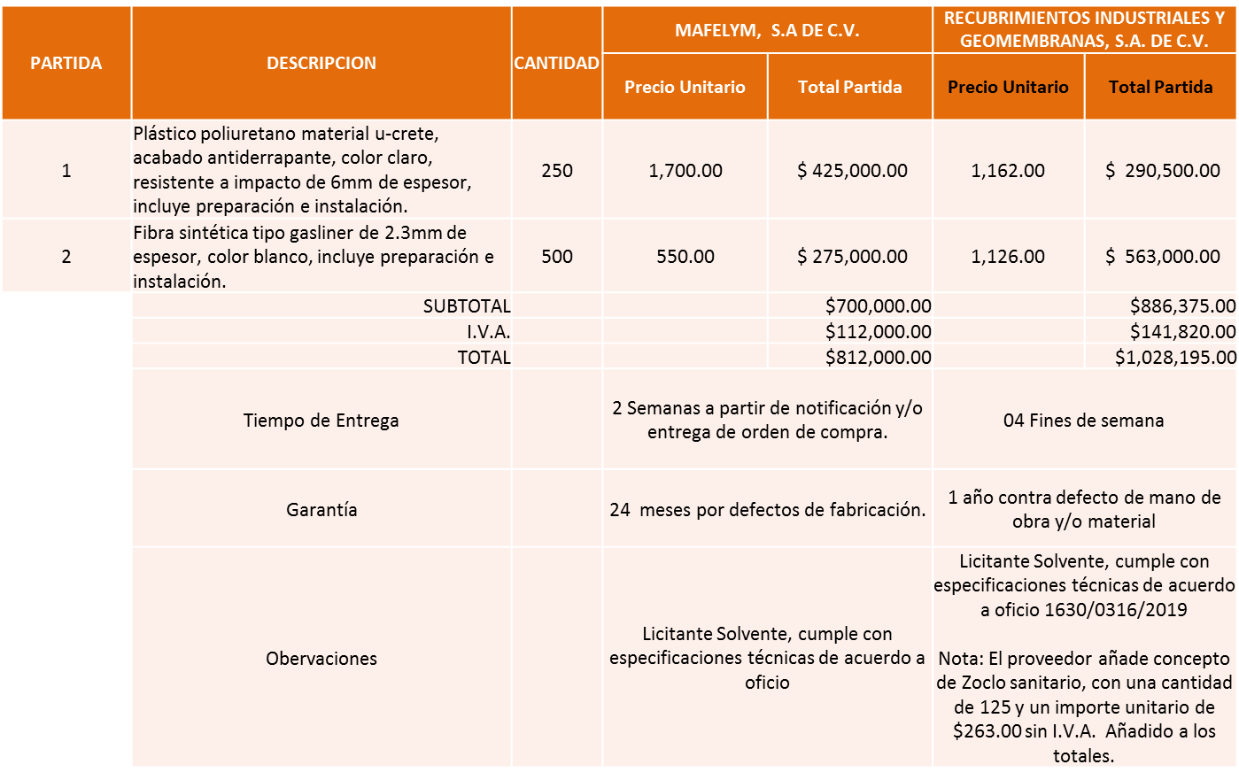

Responsable de la evaluación de las proposiciones:

Nombre | Cargo
Ing. Guillermo Jiménez López | Director de Rastro Municipal.

Mediante oficio de análisis técnico número 1630/0316/2019

De conformidad con los criterios establecidos en bases, al ofertar en mejores condiciones se pone a consideración por parte del área requirente la adjudicación a favor de la empresa:

PARTIDA | DESCRIPCION | CANTIDAD | MAFELYM S.A DE C.V.
 |  |  | Precio Unitario | Total Partida
1 | Plástico poliuretano material u-crete, acabado antiderrapante, color claro, resistente a impacto de 6mm de espesor, incluye preparación e instalación. | 250 | 1,700.00 | $425,000.00
2 | Fibra sintética tipo gasliner de 2.3mm de espesor, color blanco, incluye preparación e instalación. | 500 | 550.00 | $275,000.00
 | SUBTOTAL |  |  | $700,000.00
 | I.V.A. |  |  | $112,000.00
 | TOTAL |  |  | $812,000.00

La convocante tendrá 10 días hábiles para emitir la orden de compra / pedido posterior a la emisión del fallo.
El proveedor adjudicado tendrá 5 días hábiles después de la notificación vía correo electrónico por parte de la convocante (por el personal autorizado para este fin) para la recepción firma y entrega de la orden de compra/pedido, previa entrega de garantía correspondiente.
Si el interesado no firma el contrato por causas imputables al mismo, la convocante podrá sin necesidad de un nuevo procedimiento, adjudicar el contrato al licitante que haya obtenido el segundo lugar, siempre que la diferencia en precio con respecto a la proposición inicialmente adjudicada no sea superior a un margen del diez por ciento.
El contrato deberá ser firmado por el representante legal que figure en el acta constitutiva de la empresa o en su defecto cualquier persona que cuente con poder notarial correspondiente.

El área requirente será la responsable de elaborar los trámites administrativos correspondientes para solicitar la elaboración del contrato así como el seguimiento del trámite de pago correspondiente.

Todo esto con fundamento en lo dispuesto por los artículos 107, 108, 113, 119 y demás relativos del Reglamento de Compras, Enajenaciones y Contratación de Servicios del Municipio de Zapopan, Jalisco.

El Lic. Edmundo Antonio Amutio Villa, representante suplente del Presidente del Comité de Adquisiciones, comenta de conformidad con el artículo 24, fracción VII del Reglamento de Compras, Enajenaciones y Contratación de Servicios del Municipio de Zapopan, Jalisco, se somete a su resolución para su aprobación de fallo a favor de los proveedores Mafelym, S.A. de C.V., los que estén por la afirmativa, sírvanse manifestarlo levantando su mano.

Aprobado por Unanimidad de votos de los presentes

Número de Cuadro: E02.10.2019
Licitación Pública Nacional con Participación del Comité: 201901150
Área Requirente: Dirección de Mejoramiento Urbano adscrita a la Coordinación General de Servicios Municipales.
Objeto de licitación: Compra de este material debido a la encomienda asignada a esta dirección de la construcción de un muro en predio Municipal.

Se pone a la vista el expediente de donde se desprende lo siguiente:

Proveedores que cotizan:

- Ferreaceros y Materiales de Guadalajara, S.A. de C.V.
- Proveedor de Insumos para la Construcción, S.A. de C.V.
- Representaciones Agroforestales y Ferretería, S.A. de C.V.

Los licitantes cuyas proposiciones fueron desechadas:

Licitante | Motivo
Representaciones Agroforestales y Ferretería, S.A. de C.V. | Licitante NO solvente, no cotiza el 100% de las partidas, conforme a lo requerido en bases. Según oficio 1670/2019/00774.

Los licitantes cuyas proposiciones resultaron solventes son, los que se muestran en el siguiente cuadro:

Se anexa tabla de Excel a la presente acta.

Responsable de la evaluación de las proposiciones:

Nombre | Cargo
Ing. Jesús Alexandro Félix Gastelum. | Director de Mejoramiento Urbano.

Mediante oficio de análisis técnico número 1670/2019/00774.

De conformidad con los criterios establecidos en bases, al ofertar en mejores condiciones se pone a consideración por parte del área requirente la adjudicación a favor de la empresa:

Proveedor de Insumos para la Construcción S.A. de C.V., todas las partidas por un monto total de $ 953,825.66 pesos

La convocante tendrá 10 días hábiles para emitir la orden de compra / pedido posterior a la emisión del fallo.
El proveedor adjudicado tendrá 5 días hábiles después de la notificación vía correo electrónico por parte de la convocante (por el personal autorizado para este fin) para la recepción firma y entrega de la orden de compra/pedido, previa entrega de garantía correspondiente.
Si el interesado no firma el contrato por causas imputables al mismo, la convocante podrá sin necesidad de un nuevo procedimiento, adjudicar el contrato al licitante que haya obtenido el segundo lugar, siempre que la diferencia en precio con respecto a la proposición inicialmente adjudicada no sea superior a un margen del diez por ciento.
El contrato deberá ser firmado por el representante legal que figure en el acta constitutiva de la empresa o en su defecto cualquier persona que cuente con poder notarial correspondiente.

El área requirente será la responsable de elaborar los trámites administrativos correspondientes para solicitar la elaboración del contrato así como el seguimiento del trámite de pago correspondiente.

Todo esto con fundamento en lo dispuesto por los artículos 107, 108, 113, 119 y demás relativos del Reglamento de Compras, Enajenaciones y Contratación de Servicios del Municipio de Zapopan, Jalisco.

El Lic. Edmundo Antonio Amutio Villa, representante suplente del Presidente del Comité de Adquisiciones, comenta de conformidad con el artículo 24, fracción VII del Reglamento de Compras, Enajenaciones y Contratación de Servicios del Municipio de Zapopan, Jalisco, se somete a su resolución para su aprobación de fallo a favor del proveedor Proveedor de Insumos para la Construcción, S.A. de C.V., los que estén por la afirmativa, sírvanse manifestarlo levantando su mano.

Aprobado por Unanimidad de votos de los presentes.

Número de Cuadro: E03.10.2019
Licitación Pública Nacional con Participación del Comité: 201901507
Área Requirente: Dirección de Presupuesto y Egresos adscrita a la Tesorería Municipal.
Objeto de licitación: Compra de Lap Tops y Escaner necesarios para la Dirección de Glosa, Dirección de Adquisiciones y Dirección de Presupuesto y Egresos.

Se pone a la vista el expediente de donde se desprende lo siguiente:

Proveedores que cotizan:

- Forticus Tech, S.A. de C.V.
- ISD Soluciones de Tic, S.A. de C.V.
- Compucad, S.A. de C.V.
- Computer Land de Occidente, S.A. de C.V.
- Consorcio Comercial Aduse, S.A. de C.V.
- Libra Sistemas, S.A. de C.V.
- Toodle, S.A. de C.V.
- Gama Sistemas, S.A. de C.V.
- Era Telecomunicaciones, S.A. de C.V.
- Docupro S.A. de C.V.
- Gabriel González López

Los licitantes cuyas proposiciones fueron desechadas:

Licitante | Motivo
Toodle, S.A. de C.V. | Licitante No solvente, no cumple con la resolución de salida ni con la capacidad de alimentador según especificaciones técnicas solicitadas en bases. De acuerdo al oficio DPE/1440/1223/2019.
ERA Telecomunicaciones, S.A. de C.V. | Licitante NO solvente, no presenta anexos de la propuesta técnica, solo registra propuesta económica en sistema.
Gabriel González López | Licitante NO solvente, procesador no cumple con especificaciones técnicas solicitadas en bases. De acuerdo al oficio DPE/1440/1223/2019. NOTA error en sus totales.

Los licitantes cuyas proposiciones resultaron solventes son, los que se muestran en el siguiente cuadro:

Se anexa tabla de Excel a la presente acta.

Responsable de la evaluación de las proposiciones:

Nombre | Cargo
Lic. Talina Robles Villaseñor | Directora de Presupuesto y Egresos

Mediante oficio de análisis técnico número DPE/1440/1223/2019.

De conformidad con los criterios establecidos en bases, al ofertar en mejores condiciones se pone a consideración por parte del área requirente la adjudicación a favor de la empresa:

PARTIDA | DESCRIPCION | CANTIDAD | COMPUCAD S.A. DE C.V.
 |  |  | Precio Unitario | Total Partida
1 | Laptop | 12 | 13,041.00 | $ 156,492.00
2 | Escáner | 6 | 62,173.00 | $ 373,038.00
 | SUBTOTAL |  |  | $529,530.00
 | I.V.A. |  |  | $84,724.80
 | TOTAL |  |  | $614,254.80
 | Tiempo de Entrega |  | 30 días naturales
 | Garantía |  | 1 año o 365 días naturales, contra defectos de fabricación

La convocante tendrá 10 días hábiles para emitir la orden de compra / pedido posterior a la emisión del fallo.
El proveedor adjudicado tendrá 5 días hábiles después de la notificación vía correo electrónico por parte de la convocante (por el personal autorizado para este fin) para la recepción firma y entrega de la orden de compra/pedido, previa entrega de garantía correspondiente.
Si el interesado no firma el contrato por causas imputables al mismo, la convocante podrá sin necesidad de un nuevo procedimiento, adjudicar el contrato al licitante que haya obtenido el segundo lugar, siempre que la diferencia en precio con respecto a la proposición inicialmente adjudicada no sea superior a un margen del diez por ciento.
El contrato deberá ser firmado por el representante legal que figure en el acta constitutiva de la empresa o en su defecto cualquier persona que cuente con poder notarial correspondiente.

El área requirente será la responsable de elaborar los trámites administrativos correspondientes para solicitar la elaboración del contrato así como el seguimiento del trámite de pago correspondiente.

Todo esto con fundamento en lo dispuesto por los artículos 107, 108, 113, 119 y demás relativos del Reglamento de Compras, Enajenaciones y Contratación de Servicios del Municipio de Zapopan, Jalisco.

El Lic. Edmundo Antonio Amutio Villa, representante suplente del Presidente del Comité de Adquisiciones, comenta de conformidad con el artículo 24, fracción VII del Reglamento de Compras, Enajenaciones y Contratación de Servicios del Municipio de Zapopan, Jalisco, se somete a su resolución para su aprobación de fallo a favor del proveedor Compucad, S.A. de C.V., los que estén por la afirmativa, sírvanse manifestarlo levantando su mano.

Aprobado por Unanimidad de votos de los presentes.

Número de Cuadro: E04.10.2019
Licitación Pública Nacional con Participación del Comité: 201900887
Área Requirente: Dirección de Administración/Unidad de Edificios adscrita a la Coordinación General de Administración e Innovación Gubernamental.
Objeto de licitación: Mejoramiento a instalaciones impermeabilización, suministro e instalación de pasamanos en escaleras así como suministro e instalación de piso en el centro Cultural de Constitución.

Se pone a la vista el expediente de donde se desprende lo siguiente:

Proveedores que cotizan:

- Cojalsa, S.A. de C.V.
- Proyectos e Insumos Industriales Jelp, S.A. de C.V.
- Corporativo Gasil Desarrollos y Construcciones, S.A. de C.V.
- Jorge García Morales
- Curbarq, S.A. de C.V.
- Alpave Construcciones, S.A. de C.V.
- Carlos Alberto Prado Vargas
- Constructora Frecom, S.A. de C.V.
- Le-Duc Construcciones, S.A. de C.V.

Los licitantes cuyas proposiciones fueron desechadas:

Licitante | Motivo
Jorge García Morales | Licitante NO solvente, no anexa cedula estatal según lo solicitado en bases. De acuerdo al oficio ADMON/U.E./0311/2019.
Curbarq, S.A. de C.V. | Licitante NO solvente, no anexa cedula estatal según lo solicitado en bases. De acuerdo al oficio ADMON/U.E./0311/2019.
Alpave Construcciones, S.A. de C.V. | Licitante NO solvente, no anexa cedula estatal según lo solicitado en bases. (Solo presenta cedula Federal) De acuerdo al oficio ADMON/U.E./0311/2019.
Carlos Alberto Prado Vargas | Licitante NO solvente, no anexa cedula estatal según lo solicitado en bases. (Solo presenta cedula Federal) De acuerdo al oficio ADMON/U.E./0311/2019.
Constructora Frecom, S.A. de C.V. | Licitante NO solvente, no anexa cedula estatal según lo solicitado en bases. De acuerdo al oficio ADMON/U.E./0311/2019.
Le-Duc Construcciones, S.A. de C.V. | Licitante NO solvente presenta formato 32D en Negativo.

Los licitantes cuyas proposiciones resultaron solventes son, los que se muestran en el siguiente cuadro:

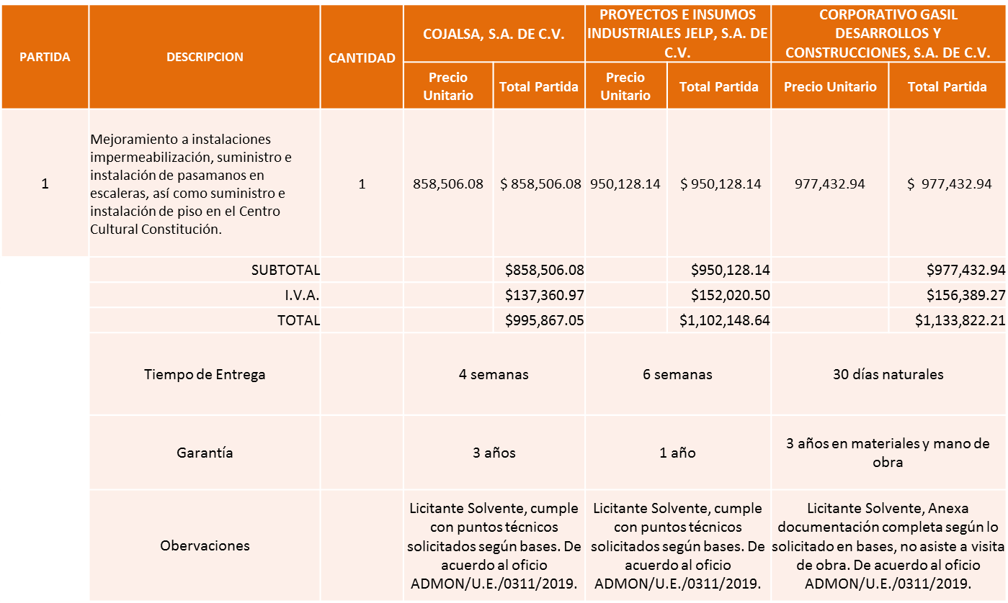

Responsable de la evaluación de las proposiciones:

Nombre | Cargo
Ing. José Roberto Valdés Flores | Jefe de Unidad de Edificios.

Mediante oficio de análisis técnico número ADMON/U.E./0311/2019.

De conformidad con los criterios establecidos en bases, al ofertar en mejores condiciones se pone a consideración por parte del área requirente la adjudicación a favor de la empresa:

PARTIDA | DESCRIPCION | CANTIDAD | COJALSA, S.A. DE C.V.
 |  |  | Precio Unitario | Total Partida
1 | Mejoramiento a instalaciones impermeabilización, suministro e instalación de pasamanos en escaleras, así como suministro e instalación de piso en el Centro Cultural Constitución. | 1 | 858,506.08 | $ 858,506.08
 | SUBTOTAL |  |  | $858,506.08
 | I.V.A. |  |  | $137,360.97
 | TOTAL |  |  | $995,867.05
 | Tiempo de Entrega |  | 4 semanas
 | Garantía |  | 3 años

La convocante tendrá 10 días hábiles para emitir la orden de compra / pedido posterior a la emisión del fallo.
El proveedor adjudicado tendrá 5 días hábiles después de la notificación vía correo electrónico por parte de la convocante (por el personal autorizado para este fin) para la recepción firma y entrega de la orden de compra/pedido, previa entrega de garantía correspondiente.
Si el interesado no firma el contrato por causas imputables al mismo, la convocante podrá sin necesidad de un nuevo procedimiento, adjudicar el contrato al licitante que haya obtenido el segundo lugar, siempre que la diferencia en precio con respecto a la proposición inicialmente adjudicada no sea superior a un margen del diez por ciento.
El contrato deberá ser firmado por el representante legal que figure en el acta constitutiva de la empresa o en su defecto cualquier persona que cuente con poder notarial correspondiente.

El área requirente será la responsable de elaborar los trámites administrativos correspondientes para solicitar la elaboración del contrato así como el seguimiento del trámite de pago correspondiente.

Todo esto con fundamento en lo dispuesto por los artículos 107, 108, 113, 119 y demás relativos del Reglamento de Compras, Enajenaciones y Contratación de Servicios del Municipio de Zapopan, Jalisco.

El Lic. Edmundo Antonio Amutio Villa, representante suplente del Presidente del Comité de Adquisiciones, comenta de conformidad con el artículo 24, fracción VII del Reglamento de Compras, Enajenaciones y Contratación de Servicios del Municipio de Zapopan, Jalisco, se somete se somete a su resolución para su aprobación de fallo a favor del proveedor Cojalsa, S.A. de C.V., los que estén por la afirmativa, sírvanse manifestarlo levantando su mano.

Aprobado por Unanimidad de votos de los presentes.

Número de Cuadro: E05.10.2019
Licitación Pública Nacional con Participación del Comité: 201900906
Área Requirente: Dirección de Educación adscrita a la Coordinación General de Construcción de la Comunidad.
Objeto de licitación: Alarmas sistema de video vigilancia, material necesario para el mantenimiento y adaptaciones generales para los programas a desarrollar en las escuelas de este Municipio.

Se pone a la vista el expediente de donde se desprende lo siguiente:

Proveedores que cotizan:

- Standard Electronics Systems, S.A. de C.V.
- Suministros Industriales Gosch, S.A. de C.V.
- Ricardo Godínez Garibay

Los licitantes cuyas proposiciones fueron desechadas:

Licitante | Motivo
Suministros Industriales Gosch, S.A. de C.V. | Licitante NO solvente actividades económicas plasmadas en constancia de situación fiscal, no relacionadas con lo requerido en la presente licitación.
Ricardo Godínez Garibay. | Licitante NO solvente, no adjunta anexos de propuesta técnica ni propuesta económica de la partida 1 solo registra en sistema.

Los licitantes cuyas proposiciones resultaron solventes son, los que se muestran en el siguiente cuadro:
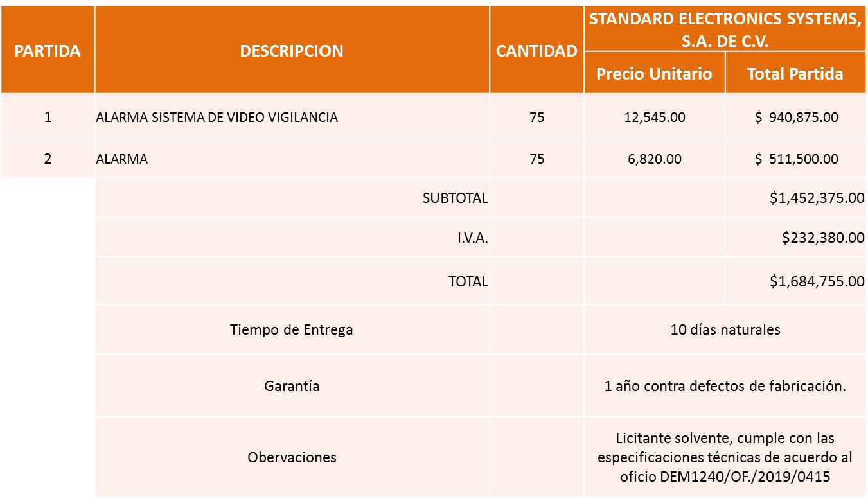

Responsable de la evaluación de las proposiciones:

Nombre | Cargo
Lic. Gonzalo Alberto García Ávila | Director de Educación.

Mediante oficio de análisis técnico número DEM1240/OF./2019/0415.

De conformidad con los criterios establecidos en bases, al ofertar en mejores condiciones se pone a consideración por parte del área requirente la adjudicación a favor de la empresa:

La convocante tendrá 10 días hábiles para emitir la orden de compra / pedido posterior a la emisión del fallo.
El proveedor adjudicado tendrá 5 días hábiles después de la notificación vía correo electrónico por parte de la convocante (por el personal autorizado para este fin) para la recepción firma y entrega de la orden de compra/pedido, previa entrega de garantía correspondiente.
Si el interesado no firma el contrato por causas imputables al mismo, la convocante podrá sin necesidad de un nuevo procedimiento, adjudicar el contrato al licitante que haya obtenido el segundo lugar, siempre que la diferencia en precio con respecto a la proposición inicialmente adjudicada no sea superior a un margen del diez por ciento.
El contrato deberá ser firmado por el representante legal que figure en el acta constitutiva de la empresa o en su defecto cualquier persona que cuente con poder notarial correspondiente.

El área requirente será la responsable de elaborar los trámites administrativos correspondientes para solicitar la elaboración del contrato así como el seguimiento del trámite de pago correspondiente.

Todo esto con fundamento en lo dispuesto por los artículos 107, 108, 113, 119 y demás relativos del Reglamento de Compras, Enajenaciones y Contratación de Servicios del Municipio de Zapopan, Jalisco.

El Lic. Edmundo Antonio Amutio Villa, representante suplente del Presidente del Comité de Adquisiciones, comenta de conformidad con el artículo 24, fracción VII del Reglamento de Compras, Enajenaciones y Contratación de Servicios del Municipio de Zapopan, Jalisco, se somete a su resolución para su aprobación de fallo a favor del proveedor Standard Electronics Systems, S.A. de C.V, los que estén por la afirmativa, sírvanse manifestarlo levantando su mano.

Aprobado por Unanimidad de votos de los presentes.

- De acuerdo a lo establecido en el Reglamento de Compras, Enajenaciones y Contratación de Servicios del Municipio de Zapopan Jalisco, Artículo 99, Fracción I, se solicita la dictaminación y autorización de las adjudicaciones directas.

Inciso B de la Agenda de Trabajo.

NÚMERO | REQUISICIÓN | AREA REQUIRENTE | MONTO TOTAL CON IVA | PROVEEDOR | MOTIVO | VOTACIÓN PRESIDENTE
B1 Fracción I | 201901606 | Comisaría General de Seguridad Publica | $951,258.00 | Airbus Helicopters México S.A. de C.V. | Capacitación de alta especialidad para operadores de vuelo y personal de tierra, debido a la especialidad requerida para la capacitación no existen servicios alternativos o alguna opción técnica o académica que sustituya las exigencias requeridas por la Dirección General de Aeronáutica Civil, dependiente de la Secretaria de Comunicaciones y Transportes para llevar a cabo la renovación de la licencias de pilotos y mecánicos, ya que es el único ofertante para los cursos de alta especialidad aeronáutica (mecánica y de operación de vuelo), en capacidad de cumplir lo requerido. | Solicito su autorización del punto B1, los que estén por la afirmativa sírvanse manifestándolo levantando su mano. Aprobado por Unanimidad de votos.
B2 Fracción I | 201901680 | Dirección de Adquisiciones adscrita a la Coordinación General de Administración e Innovación Gubernamental | $40,600.00 | Cámara Nacional de Comercio Servicios y Turismo de Guadalajara | Arrendamiento de stand de 3 metros por 3 metros en las instalaciones de Cámara de Comercio de Guadalajara, los días 8 y 9 de octubre del 2019, para el evento Vamos Comerciando 2019,con el fin de atraer proveedores al Municipio y dar a conocer los procesos de adquisición y el uso del portal de proveedores. | Solicito su autorización del punto B2, los que estén por la afirmativa sírvanse manifestándolo levantando su mano. Aprobado por Unanimidad de votos

Los asuntos varios del cuadro, pertenecen al inciso B, de los asuntos varios y fueron aprobados de conformidad con el artículo 100 fracción I, del Reglamento de Compras, Enajenaciones y Contratación de Servicios del Municipio de Zapopan, Jalisco, por Unanimidad de votos por parte de los integrantes del Comité de Adquisiciones

El Lic. Edmundo Antonio Amutio Villa, representante suplente del Presidente del Comité de Adquisiciones, solicita a los Integrantes del Comité de Adquisiciones el uso de la voz, al CAP. P.A Cesar Solís Granados, adscrito a la Comisaría de Seguridad Pública.

Aprobado por unanimidad de votos por parte de los integrantes del Comité presentes.

El CAP. P.A Cesar Solís Granados, adscrito a la Comisaría de Seguridad Pública, dio contestación a las observaciones realizadas por los Integrantes del Comité de Adquisiciones.

C. De acuerdo a lo establecido en el Reglamento de Compras, Enajenaciones y Contratación de Servicios del Municipio de Zapopan Jalisco, Artículo 99, Fracción IV y el Artículo 100, fracción I, se rinde informe.

Inciso C de la Agenda de Trabajo.

NUMERO | REQUISICIÓN | AREA REQUIRENTE | MONTO TOTAL CON IVA | PROVEEDOR | MOTIVO
C1 | 201901542 | Dirección de Gestión Integral del Agua y Drenaje adscrita a la Coordinación General de Servicios Municipales | $39,266.00 | PBC Perbycsa S.A. de C.V. | Maniobras de desinstalación e instalación de electrobomba sumergible necesaria para el pozo de Los Molinos I, si no se realiza a la brevedad se pone en riesgo el suministro suficiente del vital líquido para aproximadamente 14,200 habitantes.
C2 | 201901621 | Dirección de Innovación Gubernamental adscrita a la Coordinación General de Administración e Innovación Gubernamental | $159,999.99 | Radiomovil Dipsa S.A. de C.V. | Servicio de celular renta y estimado de consumos de plan de datos 500 mb, de agosto a diciembre del 2019, servicios de geolocalización de los camiones recolectores de basura así como la infraestructura necesaria para atender una parte importante de los servicios de emergencia y de los servicios regulares de telefonía del Ayuntamiento.
C3 | 201901622 | Dirección de Administración adscrita a la Coordinación General de Administración e Innovación Gubernamental | $93,599.75 | Grúas Dueñas S. de R.L. de C.V. | Servicio de grúa de arrastre y salvamento para el retiro de unidades que están dictaminados para baja en el predio de Volcán Quinceo
C4 | 201900895 | Dirección de Administración adscrita a la Coordinación General de Administración e Innovación Gubernamental | $92,800.00 | Miguel Ángel Díaz Hernández | Trabajos de señalética para la identificación de las dependencias municipales, rótulos en fachadas de inmuebles municipales, como módulos, mercados, centros culturales bibliotecas, registros civiles entre otros edificios, para identificar los edificios que usan.
C5 | 201901614 | Dirección de Administración adscrita a la Coordinación General de Administración e Innovación Gubernamental | $18,444.00 | Magdaleno Cruz Aguayo | Fumigación en Rastros de Zapopan, Atemajac, Unidad Basílica, Bodega 6, ocupada por Catastro, Juzgados y Celdas, Mercados Tesistan y Tuzania.

Los asuntos varios de este cuadro pertenecen al inciso C, y fueron informados a los integrantes del Comité de Adquisiciones presentes, de conformidad con el artículo 100 fracción I, del Reglamento de Compras, Enajenaciones y Contratación de Servicios del Municipio de Zapopan, Jalisco.

El Lic. Edmundo Antonio Amutio Villa, representante del Presidente del Comité de Adquisiciones Municipales, comenta no habiendo más asuntos que tratar y visto lo anterior, se da por concluida la Décima Sesión Extraordinaria siendo las 13:29 horas del día 12 de agosto de 2019, levantándose la presente acta para constancia y validez de los acuerdos que en ella se tomaron, la cual suscriben los que en ella intervinieron y los que así quisieron hacerlo de conformidad al artículo 26 fracción VII del Reglamento de Compras, Enajenaciones y Contratación de Servicios del Municipio de Zapopan, Jalisco y de conformidad con los artículos 23, 24 y 31 de la Ley de Compras Gubernamentales, Enajenaciones y Contratación de Servicios del Estado de Jalisco y sus Municipios, las consultas, asesorías, análisis, opinión, orientación y resoluciones, que sean emitidas por este Comité, son tomadas exclusivamente con la información, documentación y el dictamen técnico y administrativo que lo sustenten o fundamenten y que son presentados por los servidores públicos a quienes corresponda, por el área requirente y el área convocante, siendo estos los responsables de la revisión, acciones, faltas u omisiones en la información que sea puesta a consideración de este Comité.

Integrantes Vocales con voz y voto

La presente hoja de firmas forma parte del acta de la Décima Sesión Extraordinaria del 12 de agosto de 2019. Sin que la falta de firma de alguno de los Integrantes del Comité reste validez al acto y/o a la misma.

